«Тайны бытия в поэзии символизма в творчестве К. Д. Бальмонта»

Символизм

Московский Петербурскгий

Брюсов Мережковский
Бальмонт Гиппиус
Белый
Иванов

Старшие Младшие

Я мечтою ловил уходящие тени,
Уходящие тени погасавшего дня,
Я на башню всходил, и дрожали ступени,
И дрожали ступени под ногой у меня.

И чем выше я шел, тем ясней рисовались,
Тем ясней рисовались очертания вдали.
И какие-то звуки вокруг раздавались,
Вкруг меня раздавались от Небес и Земли.

Чем я выше всходил, тем светлее сверкали,
Тем светлее сверкали выси дремлющих гор.
И сиянием прощальным как будто ласкали,
Словно нежно ласкали отуманенный взор.

А внизу подо мною уж ночь наступила,
Уже ночь наступила для уснувшей Земли,
Для меня же блистало дневное светило,
Огневое светило догорало вдали.

Я узнал, как ловить уходящие тени,
Уходящие тени потускневшего дня,
И все выше я шел, и дрожали ступени,
И дрожали ступени под ногой у меня.

«СИМВОЛИЗМ» - направление в европейском и русском искусстве, возникшее на рубеже XX столетия, сосредоточенное преимущественно на художественном выражении посредством СИМВОЛА «вещей в себе» и идей, находящихся за пределами чувственного восприятия. Стремясь прорваться сквозь видимую реальность к «скрытым реальностям», сверхвременной идеальной сущности мира, его «нетленной» Красоте, символисты выразили тоску по духовной свободе.
Символисты создали свой мир и отвергли существующую реальность. Этот мир без правил в последствии превратился в настоящую действительность. Искусство, жизнь по символизму – это театр, в котором каждый играет свои роли. Кажущиеся бессмысленными стихотворения, странные выходки молодых поэтов шокировали всех. Символистов рисовали «голыми лохмачами с лиловыми волосами и зеленым носом». Психиатры утверждали, что новая поэзия – симптом вырождения человечества, авторы с нею связанные, не желают знать истинных проблем сегодняшней жизни, выдумывают свой, мало кому интересный мир. Наверное, они делали это потому, что мир реальный полон грязи, пошлости, предательства, из-за этого они словно совершают прорыв в свой новый мир, мир теней, образов и красок. Символистам присвоили кличку «декаденты» («упадочники»). Думали их уязвить, а они сделали кличку своим вторым именем. С точки зрения символистов, этот «упадок», значительно ценнее нормальной посредственности. Они не только писали «декадентские» стихи, но и намеренно вели «декадентский» образ жизни.
Один из самых ярких поэтов русского символизма Андрей Белый в октябре 1903 года заказал в типографии и разослал по знакомым визитные карточки:

«Фамилия» Фафивва была для особой выразительности набрана церковно-славянским шрифтом с двумя, в то время уже не употреблявшимися буквами – фитой и ижицей. К А. Белому чуть не вызвали психиатра. Этими карточками Белый хотел создать особую атмосферу, в которой игра (смешные, вымышленные имена и адреса) и мифические персонажи (единорог, а на других карточках – кентавры, карлики и пр.) становились частью окружающего реального мира. Ведь отпечатанные в типографии визитные карточки приходили по настоящей почте или их приносил посыльный. Быть человеком круга всех московских символистов значило не отрицать возможности существования единорогов в московских закоулках.
Всякого рода «странности» в среде русских символистов появились практически одновременно с рождением символизма. Еще в 90-х годах Брюсов поражал собеседников загадочными речами, намеренно ничего не разъясняя. А Бальмонт «дикими» выходками покорял женщин и доводил до исступления мужчин. Воспитанный же в такой атмосфере читатель уже ничему не удивлялся.
Жизнь порождала искусство, искусство переливалось в жизнь – строило ее по своим законам. Игра перерастала в реальность, и все оказывалось соответствием всего.
Эта причудливая действительность становилась повседневной атмосферой, ею жили и дышали. Таков был московский символизм.
В Петербурге все обстояло немного по-другому.
Символистами называли себя и те, кто стремился к туманным намекам на неясный им самим смысл, и направлявшие мысль читателя по пути прихотливых ассоциаций, и претендовавшие на то, чтобы определить словами еще никем не познанную сущность Вселенной.
Символизм Петербурга – это особое состояние мира и человека, повлекшее за собой перемены во всех областях жизни. В человеке же главное, по символизму, особая нервность, тяготение к мистическому познанию.
Петербургские символисты стремились продемонстрировать обостренную чувствительность, непонятные обычному человеку переживания, неожиданные видения. Символисты описывают мир духов, доступный спиритам.
Символизм по - петербургски – это игра со светом и тенью. Вера в то, что помимо мира видимого, реального, существует другой – невидимый, сверхъестественный; вера в возможность человека общаться с этим миром. Символизм по Петербургу – это разрыв границ и прорыв в будущее, а вместе с тем и в прошлое, прорыв в иное измерение.
Три главных элемента нового искусства, считают символисты, – мистическое содержание, символы и расширение художественной впечатлительности.
Петербургский символизм иногда называют «религиозным». Религиозность, однако, понимается максимально широко – это не только православие, но и иные вероисповедания и религиозные искания: от народных, сектантских, до рассудочных конструкций высокообразованных людей.
И Ветхий и Новый Завет, считали петербургские символисты, уже исчерпаны. Человечество должно перешагнуть в царство, предсказанное Апокалипсисом. И они старались показать современному православию новый путь – Третьего Завета.
Символизм в России развивался по двум линиям, которые часто пересекались и переплетались между собой у многих крупнейших символистов: 1. символизм как художественное направление и 2. символизм как миропонимание, мировоззрение, своеобразная философия жизни. Символы - это не изобретения людей, но некие знамения, означающие нечто, принадлежащее божественной действительности. Они обладают самостоятельным бытием и наделены комплексом значений, по-разному раскрывающихся на различных уровнях бытия и сознания.
Символ принципиально неоднозначен и не воспринимаем на логическом уровне. Он не дает точного знания о своем содержании, но лишь в большей или меньшей мере намекает на него. Символы не говорят, но "подмигивают" и "кивают". Они "кивают" "о действительно переживаемом, о творимом, о третьем, о царстве "символа". Символ - это нечто внешнее, надежно укрывающее внутреннее и защищающее его от непосвященных: "Идеология шлема и бронировки" - это идеология символического мышления. Сокрытие и защита, однако, - не главная функция символа, но скорее необходимость, вытекающая из принципиальной трудно выразимости его внутреннего содержания. Главная же его задача, конечно, позитивная - открывать тайну тем, кто способен ее понять. "...символ - окно в Вечность".

Константин Дмитриевич Бальмонт
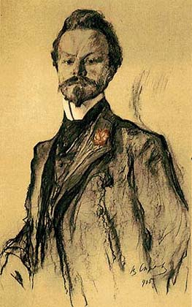

Хронологическая таблица
Дата | Событие
3 (15) июня 1867 | Родился в деревне Гумнищи Шуйского уезда Владимирской губернии
1876-1883 | Бальмонт учился в Шуйской гимназии, откуда был исключен за участие в антиправительственном кружке.
1887 | за участие в студенческих волнениях был исключен из Московского университета и сослан в Шую.
1890 | Первая книга стихов «Сборник стихотворений» издана в Ярославле на средства автора.
1890-е | Решающее время в формировании поэтического мировоззрения Бальмонта
1894 | Публикация сборников «Под северным небом» и «В безбрежности»
1895 | Перевод двух научных трудов «История скандинавской литературы» Горна-Швейцера и «Истории итальянской литературы» Гаспари
1898 | Выпускает сборник «Тишина»
1890-е | Известен как талантливый переводчик с норвежского, испанского, английского и других языков.
1903 | Вышел один из лучших сборников поэта «Будем как солнце» и сборник «Только любовь».
1902 | Бальмонт уезжает за границу, оказавшись политическим эмигрантом.
1906-1907 | Выходят сборники «Стихотворения» и «Песни мстителя»
1908-1909 | Один за другим выходят сборники «Птицы в воздухе»,«Хоровод времен», «Зеленый вертоград».
май 1913 | Бальмонт возвращается в Россию и на некоторое время оказывается в центре внимания литературной общественности.
1904-1910 | «Горные вершины», «Белые зарницы», «Морское свечение».
1916-1917 | сборники «Ясень» и «Сонеты солнца, меда и луны».
Июнь 1920 | Бальмонт получил разрешение на временный выезд за границу.
23 декабря 1942 | Умер от воспаления легких. Похоронен в местечке Нуази ле Гран под Парижем, где жил последние годы.

Бальмонт жаждал «изысканности русской медлительной речи».Он научился «превращать тоску в напев» и находить игру созвучий в природе, он из всех поэтов-символистов отличался особой напевностью и особой звучностью стиха.
Черты символизма, по мнению Бальмонта – культ мгновения, внезапно возникшего и безвозвратно промелькнувшего, туманность намеков, прихотливость чувства.
Я выбрала для анализа стихотворение «Я мечтою ловил уходящие тени…», так как считаю, что оно наиболее ярко отражает творчество Бальмонта:
Я мечтою ловил уходящие тени,
Уходящие тени погасавшего дня,
Я на башню всходил, и дрожали ступени,
И дрожали ступени под ногой у меня.

И чем выше я шел, тем ясней рисовались,
Тем ясней рисовались очертания вдали. . .
И какие-то звуки вокруг раздавались,
Вкруг меня раздавались от Небес и Земли.

Чем я выше всходил, тем светлее сверкали,
Тем светлее сверкали выси дремлющих гор.
И сиянием прощальным как будто ласкали,
Словно нежно ласкали отуманенный взор.

А внизу подо мною уж ночь наступила,
Уже ночь наступила для уснувшей Земли,
Для меня же блистало дневное светило,
Огневое светило догорало вдали.

Я узнал, как ловить уходящие тени,
Уходящие тени потускневшего дня,
И все выше я шел, и дрожали ступени,
И дрожали ступени под ногой у меня.

Определяя символистскую поэзию, Бальмонт писал: «Это поэзия, в которой органически…сливаются два содержания: скрытая отвлеченность и очевидная красота…». В стихотворении «Я мечтою ловил уходящие тени…», как легко убедиться, есть и «очевидная красота» и иной, скрытый смысл: гимн вечному устремлению человеческого духа от тьмы к свету. Тени ассоциируются с чем-то неосознанным, непонятным, недоступным, поэтому автор так и стремится постичь эту истину, познать ее.
«Я на башню всходил, и дрожали ступени,
И дрожали ступени под ногой у меня»

Этот путь, словно шаткий ветхий мост над пропастью, каждый шаг – это риск, риск сорваться, не дойти до своей цели, упасть вниз.
«И чем выше я шел, тем ясней рисовались,
Тем ясней рисовались очертания вдали.
И какие-то звуки вокруг раздавались,
Вкруг меня раздавались от Небес и Земли»
Чем ближе автор приближался к заветной цели, тем яснее он видел то, к чему стремился, видел истину.
«А внизу подо мною уж ночь наступила,
Уже ночь наступила для уснувшей Земли,
Для меня же блистало дневное светило,
Огневое светило догорало вдали»
То есть, не смотря на то, что его окружал уже полный мрак, он видел впереди свет, свет, который освещал ему весь путь.
«Я узнал, как ловить уходящие тени,
Уходящие тени потускневшего дня,
И все выше я шел, и дрожали ступени,
И дрожали ступени под ногой у меня»
В последней строфе автор говорит о том, что он все-таки познал истину, он нашел то, что искал. Бальмонт воспевал космической красоты. В своей записной книжке Бальмонт писал: «У каждой души есть множество ликов, в каждом человеке скрыто множество людей, и многие из этих людей, образующих одного человека, должны быть безжалостно ввергнуты в огонь. Нужно быть беспощадным к себе. Только тогда можно достичь чего-нибудь».

Валерий Яковлевич Брюсов

В истории русской литературы Брюсов навсегда остался открывателем новых путей, «искателем смутного рая», великолепным мастером стиха, доказавшим, что поэт может передать все многообразие человеческих страстей, все «сокровища», заложенные в чувстве.
Брюсовым создан собственный стиль – звучный, чеканный, живописный. Для него характерно разнообразие форм, их неустанный поиск, стремление обнять в своем творчестве все времена и страны. Брюсов ввел в русскую поэзию образ современного большого города с его людскими толпами и огнями реклам. Брюсову всегда была близка общественно-гражданская тема. Труд, творческие возможности человека, подчиняющего своей воле силы природы, - один из важнейших мотивов поэзии Брюсова.
Для Брюсова характерна поэзия намеков.
Для анализа я выбрала стихотворение «Ночью», т.к. оно наиболее ярко отражает его творчество.

Дремлет Москва, словно самка спящего страуса,
Грязные крылья по темной почве раскинуты,
Кругло-тяжелые веки безжизненно сдвинуты,
Тянется шея – беззвучная, черная Яуза.

Чуешь себя в африканской пустыне на роздыхе.
Чу! что за шум? не летят ли арабские всадники?
Нет! качая грозными крыльями в воздухе,
То приближаются хищные птицы – стервятники.

Падали запах знаком крылатым разбойникам,
Грозен голос близкого к жизни возмездия.
Встанешь, глядишь…а они все кружат над покойником,
В небе ж тропическом ярко сверкают созвездия.

В этом стихотворении Брюсов словно уводит нас в иную реальность, в иное измерение, он противопоставляет Россию с Африкой и сравнивает Москву с самкой страуса. В данном случае самка спящего страуса является символом Москвы. Повторение звуков гр – кр – рск – кр напоминают нам крики страуса. Все это навевает мистический трепет. Брюсов выбрал необычайный для русской поэзии размер – с разным количеством ударных слогов в строчках. Он показывает красоту безобразного (грязные крылья, стервятники, падаль). Мы как будто находимся в нереальном мире, космосе, где царит тишина и покой. В первой строфе через страуса Брюсов проводит аналогию с Москвой, говоря «Грязные крылья по темной почве раскинуты, //Кругло-тяжелые веки безжизненно сдвинуты,//Тянется шея – беззвучная, черная Яуза», он имеет ввиду то, что Москву заполнила грязь и тени заняли все ее пространство. Она устала терпеть всю пошлость, которая заполонила все!
У остальных поэтов, не символистов, символ принимает более аллегоричную форму, форму сравнений; символисты же выходят за рамки аллегорий. У них символ приобретает более обширные границы, принимая при этом самые необычайные формы. В данном стихотворении это отчетливо видно. Брюсов сравнивает Москву со страусом.

Приложение

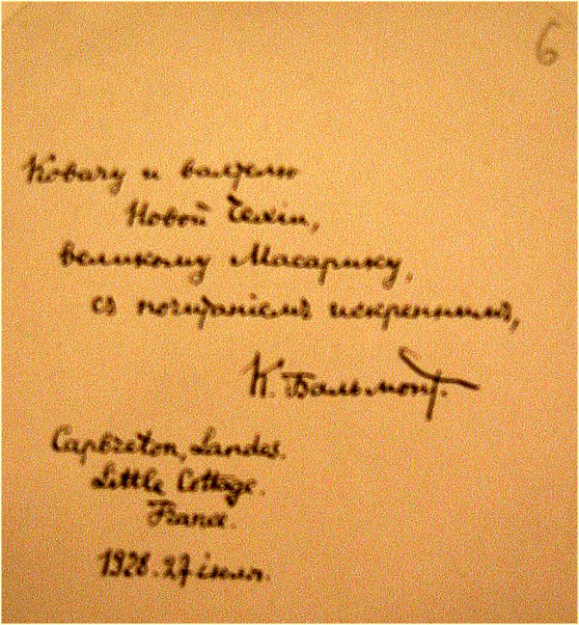Записка К Д Бальмонта с посвящением президенту Чехословакии Т Масарику

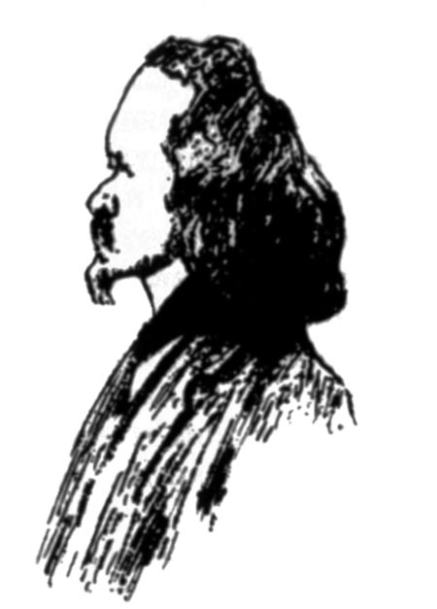 К.Д. Бальмонт

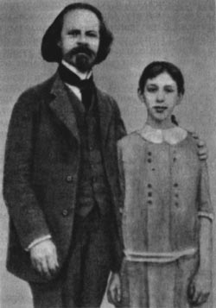
К. Д. Бальмонт с дочерью Ниной. 1913 г.
[
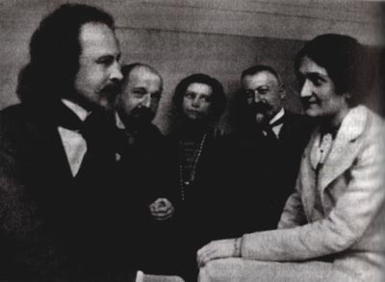
К. Д. Бальмонт, неустановленное лицо, Е. К. Цветковская, Сандро Канчели, Тамара Канчели

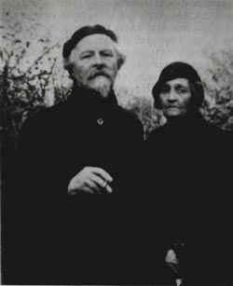

К. Д. Бальмонт и Е. К. Цветковская.

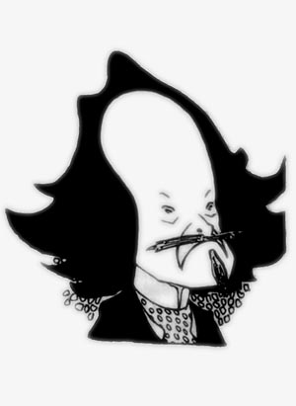
Шарж К. Д. Бальмонта

Стихи

ЧЕЛН ТОМЛЕНЬЯ
Князю А. И. Урусову

Вечер. Взморье. Вздохи ветра.
Величавый возглас волн.
Близко буря. В берег бьется
Чуждый чарам черный челн.

Чуждый чистым чарам счастья,
Челн томленья, челн тревог,
Бросил берег, бьется с бурей,
Ищет светлых снов чертог.

Мчится взморьем, мчится морем,
Отдаваясь воле волн.
Месяц матовый взирает,
Месяц горькой грусти полн.

Умер вечер. Ночь чернеет.
Ропщет море. Мрак растет.
Челн томленья тьмой охвачен.
Буря воет в бездне вод.
1894

ОСЕНЬ

Осень. Мертвый простор. Углубленные грустные дали.
Завершительный ропот шуршащих листвою ветров.
Для чего не со мной ты, о друг мой, в ночах, в их печали?
Столько звезд в них сияет в предчувствии зимних снегов.

Я сижу у окна. Чуть дрожат беспокойные ставни.
И в трубе без конца, без конца — звуки чьей-то мольбы.
На лице у меня поцелуй — о, вчерашний, недавний.
По лесам и полям протянулась дорога судьбы.

Далеко, далеко по давнишней пробитой дороге,
Заливаясь, поет колокольчик, и тройка бежит.
Старый дом опустел. Кто-то бледный стоит на пороге.
Этот плачущий — кто он? Ах, лист пожелтевший шуршит.

Этот лист, этот лист… Он сорвался, летит, упадает…
Бьются ветки в окно. Снова ночь. Снова день. Снова ночь.
Не могу я терпеть. Кто же там так безумно рыдает?
Замолчи. О, молю! Не могу, не могу я помочь.

Это ты говоришь? Сам с собой — и себя отвергая?
Колокольчик, вернись. С привидениями страшно мне быть.
О, глубокая ночь! О, холодная осень! Немая!
Непостижность судьбы: расставаться, страдать и любить.
1908

Я НЕ ЗНАЮ МУДРОСТИ

Я не знаю мудрости, годной для других,
Только мимолетности я влагаю в стих.
В каждой мимолетности вижу я миры,
Полные изменчивой радужной игры.

Не кляните, мудрые. Что вам до меня?
Я ведь только облачко, полное огня.
Я ведь только облачко. Видите: плыву.
И зову мечтателей… Вас я не зову!
1903

РОДНАЯ КАРТИНА

Стаи птиц. Дороги лента.
Повалившийся плетень.
С отуманенного неба
Грустно смотрит тусклый день.

Ряд берез, и вид унылый
Придорожного столба.
Как под гнетом тяжкой скорби,
Покачнулась изба.

Полусвет и полусумрак, —
И невольно рвешься вдаль,
И невольно давит душу
Бесконечная печаль.
1894

ВОСКРЕСШИЙ

Полуизломанный, разбитый,
С окровавленной головой,
Очнулся я на мостовой,
Лучами яркими облитой.

Зачем я бросился в окно?
Ценою страшного паденья
Хотел купить освобожденье
От уз, наскучивших давно.

Хотел убить змею печали,
Забыть позор минувших дней…
Но пять воздушных саженей
Моих надежд не оправдали.

И вдруг открылось мне тогда,
Что все, что сделал я, — преступно.
И было небо недоступно
И высоко, как никогда.

В себе, унизив человека,
Я от своей ушел стези,
И вот лежал теперь в грязи,
Полурастоптанный калека.

И сквозь столичный шум и гул,
Сквозь этот грохот безучастный
Ко мне донесся звук неясный:
Знакомый дух ко мне прильнул.

И смутный шепот, замирая,
Вздыхал чуть слышно надо мной,
И был тот шепот — звук родной
Давно утраченного рая:

«Ты не исполнил свой предел,
Ты захотел успокоенья,
Но нужно заслужить забвенье
Самозабвеньем чистых дел.

Умри, когда отдашь ты жизни
Все то, что жизнь тебе дала,
Иди сквозь мрак земного зла
К небесной радостной отчизне.

Ты обманулся сам в себе
И в той, что льет теперь рыданья, —
Но это мелкие страданья.
Забудь. Служи иной судьбе.

Душой отзывною страдая,
Страдай за мир, живи с людьми,
И после — мой венец прими…»
Так говорила тень святая.

То смерть-владычица была,
Она являлась на мгновенье,
Дала мне жизни откровенье
И прочь — до времени — ушла.

И новый, лучший день, алея,
Зажегся для меня во мгле.
И, прикоснувшийся к земле,
Я встал с могуществом Антея.
1895

Используемая литература:
- Песнь Любви. Стихи. Лирика русских поэтов. Москва, Изд-во ЦК ВЛКСМ "Молодая Гвардия", 1967..
- Судьба , П. В. Куприяновский, Н. А. Молчанова,Иваново 2001

Министерство финансов Российской Федерации
Бузулукский финансово – экономический колледж

Реферат

По дисциплине: Литература
На тему: Тайны бытия в поэзии символизма в творчестве К. Д. Бальмонта

Выполнила: студентка 17 группы Суворова И.
Проверила: Нечетова О. А.

Бузулук 2004г

